SVATEBNÍ NOVINY
ROČNÍK: 1. • ČÍSLO: 1 • CENA: NEVYČÍSLITELNÁ • NÁKLADY: TĚŽKÉ • VYDÁNO: 03.06.2017
Tomáš | Lenka

ÚVODNÍ SLOVO

Co Vás Dnes čeká
13:12 | Rozlučka

Svědek nevěsty | Svědek ženicha
Karolína Veselá | Jan Potměšil
Sní na co přijde | Nejlepší kamarád ženicha už od dětství. Už jako malí si spolu hrávali na pískovišti a vyváděli všelijaké lumpárny.

Něco o nás
Ženich | Nevěsta
POZNÁMKA O ŽENICHOVI 1 | POZNÁMKA O NEVĚSTĚ 1
Jméno a příjmení: TomášČermák | Jméno a příjmení: Lenka Postránecká
Datum narození: 06.04.1984 | Datum narození: 04.04.1982
Znamení: Beran | Znamení: Beran
Znamení: Moravské Budějovice | Znamení: Praha
Stav: právě ženatý | Stav: právě vdaná
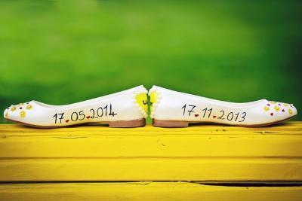 | 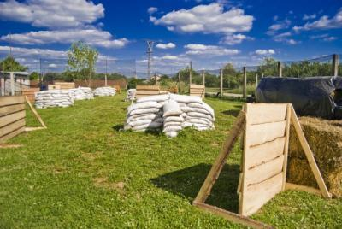
 | 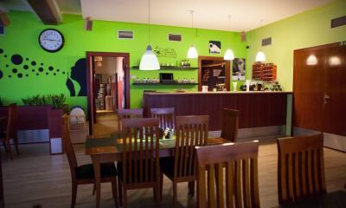

Společné fotografie
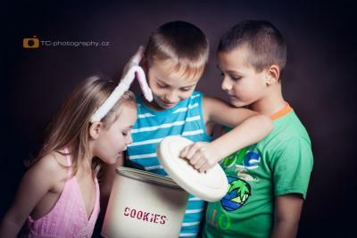 | 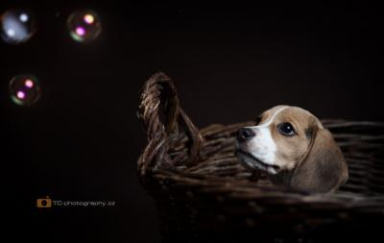
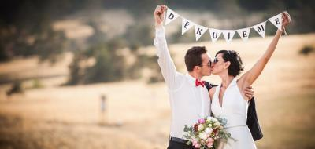 | 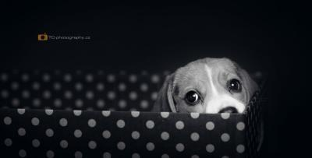

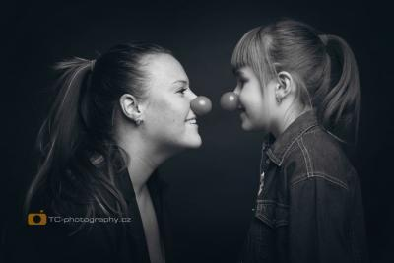

Naše cesta
01. květen 2016
Párty
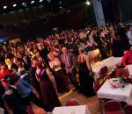 | Text cesta párty
04. květen 2016
Koupačka
15. září 2016
Párty

Vtipy
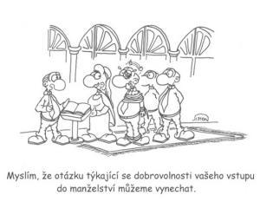 | 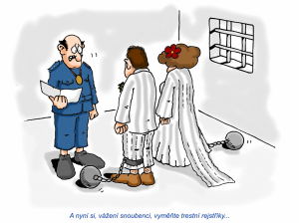
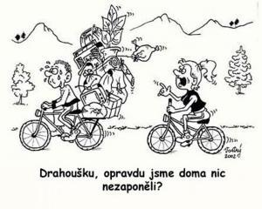 | 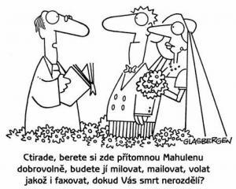
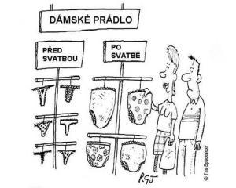 | 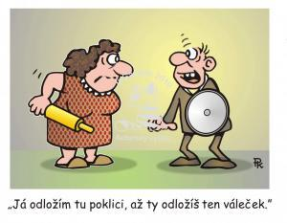

Citáty o manželství
Věděla sem o jejich vztahu. Nic vás nezasáhne bolestivěji než vědomí, že muž, kterého milujete, věnuje své city jiné ženě. Nemohla jsem však nic dělat. Naše manželství se sestávalo ze tří lidí, což je trochu moc na jeden pár.
Diana Frances Spencerová
Nejprve se milujeme, a pak nastane čas, že se už nemilujeme. A mezitím se přehradíme dětmi a žijeme si každý ve své části manželství.
Dušan Radović
Krása je moc, kterou žena okouzluje milence, a děsí manžela.
Ambrose Bierce
Civilizačný rozpad manželstva a rodiny je spojený s rozpadom vzťahu človeka k Bohu.
Józef Augustyn
Některá žena nejde bez manžela za zábavou ani na krok. Když má milence s autem.
Gabriel Laub
Láska může být slepá, ale manželství vrací zrak.
Egon Lánský
Manželé jsou dobří milovníci, jenom když klamou své ženy.
Marilyn Monroe
Manžel je jako oheň. Jakmile doma postrádá pozornost, vzplane jinde.
Zsa Zsa Gabor
Nejšťastnější není ta žena, která dostane nejlepšího manžela, ale ta která udělá nejlepšího z toho, jehož dostane.
Helen Rowlandová
Manželství má tu výhodu, že v něm může člověk tělesně milovat, i když duševně nemiluje.
Marcus Porcius Cato

Manželské zákony
§1 Tento zákon vstupuje v platnost vyřčením slova Ano.
§2 Manžel je od chvíle uzavření manželství nejšťastnější muž na světě.
§3 Muž má svůj názor, žena má PRAVDU.
§4 Pokud žena nemá pravdu, platí §3.
§5 Manželé se skládají ze dvou poloviček, přičemž manželka je ta lepší.
§6 Muž peníze vydělává, žena je utrácí.
§7 Muž musí do puntíku odevzdat všechny peníze doma a radovat se z drobného kapesného.
§8 Žena je pod čepcem, muž pod pantoflem.
§9 Pokud by muž začal vzdorovat, je mu důrazně ukázán pantofel.
§10 Odchod si manžel určí sám, kdy se má vrátit, mu určí manželka.
§11 Žena má pusu, aby ji otvírala, muž má pusu, aby ji držel.
§12 Žena smi názor vyslovit, muž si ho smí myslet.
§13 Debaty se mají vést hlasitě a zřetelně. Soused chce dobře slyšet.
§14 Slova jsou účelná jen v prvních týdnech. Potom přijdou na řadu těžší argumenty jako hrnky, pánve, válečky…
§15 Domácí práce jsou manželovi přísně zakázány. Tuto námahu nahradí jasnými příkazy manželce.
§16 Zahradní práce jsou společná záležitost. Manželka práci rozdělí, manžel ji udělá.
§17 Manžel má sníst, co dostane na talíř, a ještě se k tomu musí zatvářit vděčně.
§18 Muži je dovoleno, zahrnovat ženu lichotkami.
§19 Šťastné manželství je zajištěno, pokud muž je zdravý a žena má co na práci.

Vzkazy mužům ženám
Narozeniny, Valentýn a výročí nejsou výzvou k našemu opětovnému pátrání po dárku.
Občas na vás nemyslíme - smiřte se s tím.
Neděle = sport. Je to totéž co úplněk nebo příliv a odliv. Nic s tím nenaděláte.
Nakupování není sport a nikdy je za sport považovat nebudeme.
Záchodové prkýnko - už jste velké holky. Když je nahoře, dejte ho dolů. My ho musíme mít odklopené, vy zase sklopené, nebudeme vyvádět kvůli tomu, že jste ho nechaly dole.
Řekněte jasně, co chcete. Vyjasněme si jedno: jemné náznaky nezabírají, důraznější náznaky nezabírají. Prostě to řekněte!
Ano a ne jsou dokonale přijatelné odpovědi takřka na každou otázku.
Choďte za námi s problémem jedině tehdy, budete-li ho chtít vyřešit. Na soucit máte ostatní ženské.
Kontrolujte prosím olej v autě!
Pokud nechcete nosit prádlo jako fotomodelky, nechtějte na nás, abychom se oblékali jako hoši z telenovely.
Domníváte-li se, že jste tlusté, pravděpodobně jste, neptejte se nás. Odmítáme na to odpovídat.
Nechte nás koukat na jiné ženské, stejně se podíváme - máme to v genech.
Prosíme - kdykoli je to možné, mluvte až o reklamních přestávkách.
Kryštof Kolumbus nepotřeboval poradit, my taky ne.
Náš vztah už nebude nikdy takový, jaký byl během prvních dvou měsíců, co jsme spolu chodili. Smiřte se s tím a přestaňte si stěžovat kamarádkám.
Všichni muži rozeznávají pouze 16 barev - stejně jako výchozí nastavení Windows. Nemáme nejmenší tušení, co je meruňková nebo skořicová.
Položíte-li nám otázku, na kterou nechcete slyšet odpověď, očekávejte odpověď, kterou nechcete slyšet.
Pokud se vás ptáme, co se stalo, a vy odpovíte nic, budeme se chovat, jako že se nic nestalo. Víme, že to tak není, ale za hádku to nestojí.
Nejsme jasnovidci. Naše neschopnost číst vaše myšlenky není důkazem toho, že nás nezajímáte.
Pivo je pro nás stejně vzrušující jako pro vás kabelky.
Máme vytvarovaná těla! Kulatá je také tvar.

Žensko-mužský slovník
ano |  | ne
ne |  | ano
možná |  | ne
promiň |  | můžeš si za to sám
potřebujeme |  | chci
rozhodnutí je na tobě |  | správné rozhodnutí by mělo být jasné i tobě
dělej, jak myslíš |  | budeš toho litovat
musíme si promluvit |  | chci si postěžovat
ale jo, udělej to |  | nechci, abys to dělal!
nejsem naštvaná |  | samozřejmě, že jsem naštvaná, ty troubo!
jsi tak ... mužný |  | potřebuješ se oholit a páchneš potem
jsi dnes večer tak pozorný |  | to opravdu myslíš pořád jenom na sex?
ta kuchyň se sem nehodí |  | chci nový dům
chci nové záclony |  | ... a koberce a nábytek a tapety a ...
pověs ten obraz třeba sem |  | raději bych, abys jej pověsit támhle
slyšel jsi to? |  | myslela jsem, že jsi usnul
miluješ mě? |  | budu chtít něco drahého
jak moc mě miluješ? |  | udělala jsem něco, co se ti opravdu nebude líbit
za minutku budu připravena |  | klidně si zase zuj boty a zapni si televizi
nemám tlustý zadek? |  | řekni že jsem krásná
musíš se naučit komunikovat |  | chci si postěžovat
Odpověď na otázku: Co se děje? | pořád to samé | nic
 | nic | všechno
 | všechno | mám předmenstruační krizi
 | nic, opravdu | jenom to, že jsi kretén

Mužsko-ženský slovník
mám hlad | mám hlad
jsem unaven | jsem unaven
chce se mi spát | chce se mi spát
nechceš jít do kina? | případně bych se s tebou rád vyspal
můžu tě vzít na večeři? | případně bych se s tebou rád vyspal
můžu ti někdy zavolat? | případně bych se s tebou rád vyspal
smím prosit? | případně bych se s tebou rád vyspal
hezké šaty | pěkný výstřih
vypadáš napjatě, namasíruji tě | chci tě osahávat
co se děje? | myslím, že dnes ze sexu asi nic nebude
nudím se | nechceš se jít raději milovat?
miluji tě | chci se s tebou vyspat teď hned
taky tě miluji | no, tak jsem to řekl, teď už se snad budeme věnovat sexu
ano, líbí se mi tvůj nový účes | stálo to pět set a není vidět žádný rozdíl!
promluvme si | snažím se tě ohromit tím, že jsem vnímavý, a možná se potom se mnou vyspíš
tohle se mi líbí víc | tak už si to konečně vezmi a pojď domů

Pravidla svatebního dne
Na vědomost se dává, že na dnešní oslavě se musí dodržovat pořádek. Proto každý přijímá následující pravidla!
Pravidlo 1
Oslava začne, když je zahájena a skončí, až je ukončena. Nikdo nesmí odejít dřív.
Pravidlo 2
Oslava se koná za každého počasí. Svatba bude v každém případě.
Pravidlo 3
Vstupujte dveřmi, je zakázáno vcházet oknem.
Pravidlo 4
Vypadáto, že se každý umyl a učesal, výborně!
Pravidlo 5
Zasmušilé tváře zapoměňte doma!
Pravidlo 6
Pod stoly je možno zalézt až po 22 hodině.
Pravidlo 7
Je zakázáno cokoliv chápat osobně či zle. Pokud to přesto někdo učiní, bude zastřelen salvami smíchu.
Pravidlo 8
Všichni se neskutečně baví, jsou okouzelni nevěstou a ženichem a dávají to neustále najevo.
Pravidlo 9
Ohnivými pohledy se smí kvůli nebezpečí požáru házet jen velmi opatrně.
Pravidlo 10
Při společném zpěvu musí zpívat skutečně všichni! Kdo chraptí, zpívá o přestávkách, kdo zpívá falšně, zpívá na WC.
Pravidlo 11
Smát se smí bez vyzvání.
Pravidlo 12
Kdo netančí s námi, taknčí proti nám. Takže hurá na parket!
Hosté, kteří se nebudou těmito pravidly řídit, budou utopeni ve slivovici.

Jaký je rozdíl mezi mužem a ženou
Oslovení: Jdou-li spolu Lenka, Zuzka, Dáša a Májka do kavárny, oslovují se Lenko, Zuzko, Dášo a Májko. Jdou-li spolu Michal, Karel, Robert a Honza do hospody, oslovují se Tlusťochu, Godzilo, Klikaří a Špekoune.
Placení: Když mají platit celkem 225,50, hodí Michal, Karel, Robert a Honza na stůl každý furiantsky stovku a tvrdí, že nemají drobné a nechtějí nazpět. Když mají platit společnou útratu děvčata, vytáhnou z kabelek kalkulačky.
Peníze: Muž za věc v ceně 10 Kč zaplatí 20 Kč, pokud ji potřebuje. Žena zaplatí 10 Kč za blbost v ceně 20 Kč, kterou nepotřebuje, protože je na to sleva.
Koupelna: Muž má v koupelně 5 věcí: kartáček na zuby, pastu, holicí strojek, mýdlo a ručník. Typická žena má v koupelně 337 věcí. Většinu z nich muž nedokáže identifikovat.
Hádky: Žena má v hádce vždy poslední slovo. Cokoli řekne poté muž, je začátkem další hádky.
Kočky: Žena miluje kočku. Muž říká, že miluje kočku, ale když se žena nedívá, nakopne ji.
Budoucnost: Žena má obavy o budoucnost, dokud se nevdá. Muž nemá obavy o budoucnost, dokud se neožení.
Úspěch: Úspěšný muž je ten, co vydělá víc peněz, než jeho žena dokáže utratit. Úspěšná žena je ta, která takového muže najde.
Manželství: Žena si vezme muže a doufá, že se změní, ale marně. Muž si vezme ženu a doufá, že se nezmění, ale marně.
Paráda: Žena se vyparádí, když jde nakupovat, zalít květiny, vynést smetí, zvednout telefon, přečíst si knížku nebo vzít ze schránky poštu. Muž se vyparádí na svatbu a na funus.
Přirozenost: Muž po probuzení vypadá stejně dobře, jako když si šel lehnout. Žena během noci jaksi zoškliví.
Děti: Žena ví o svých dětech všechno. Ví o jejich objednávkách k zubaři, o jejich láskách, kamarádech, oblíbeném jídle, tajných obavách i nadějích. Muž si nejasně uvědomuje, že v baráku žijí jacísi malí lidé.
Myšlenka pro dnešní den: Ženatý muž může zapomenout na své chyby. Je zbytečně, aby si tutéž věc pamatovali dva lidé.
Myšlenka pro dnešní den číslo 2: Některé ženy jsou všechny stejné.

Poděkování
PODĚKOVÁNÍ

